第一章 绪 论

- 量子力学研究内容

----研究微观粒子（分子、原子、电子等）运动规律的理论。
- 量子力学在物理学上地位
量子力学是物理学三大基本理论之一。
物理学基本理论分三大块：
经典物理学---研究低速、宏观物体；
相对论---------研究高速运动物体；
量子力学------研究微观粒子。
相对论、量子力学是近代物理的二大支柱。
量子力学与现代科学技术是紧密相连，凡涉及原子分子层次的现代科技都离不开量子力学，如半导体技术、纳米材料、激光、量子通讯、量子计算机等。现代医学、生物基因工程好与量子力学紧密相关，许多疾病、有关生命现象只有在原子分子层次上才能加以解释。
- 量子力学特点
- 抽象。
独立于经典物理，自成一套系统，脱离与人们日常生活经验，难以理解，如没有运动轨道。
- 理论本身一些内容不能直接用实验验证，如薛定谔方程、E=hν等，原因是微观粒子太小，目前实验无法直接观察。
- 理论形式本身不是唯一的。
量子力学目前主要有二种理论形式： 薛定谔波动力学、海森堡矩阵力学、另外还有路径积分理论
原因是量子力学理论基本上结合实验假设、猜测出来的，主观成份较多。
量子力学参考书很多，较适中的有：
第一章 绪论
§1.1 经典物理学的困难
§1. 2 玻尔的量子理论
§1. 3 微观粒子的波粒二象性

内容简介：在简单回顾和罗列经典物理困难的基础上，本章扼要的介绍了普朗克的能量量子化的概念、爱因斯坦的光量子和玻尔的量子论，以及如何利用这些量子化的假说解决经典困难。然后引入光的波粒二象性和德布罗意波。本章的许多结果，最后虽然被量子力学在更高的水平上重新给出，但本章的许多概念，即使在今天，对于物理学工作者仍然是极其重要的。
§1.1经典物理的困难
一、黑体辐射
1.黑体
定义：如果一个物体在任何温度下，对任何波长的电磁波都完全吸收，而不反射与透射，则称这种物体为绝对黑体，简称黑体。
说明： (1)黑体是个理想化的模型。 (2)对于黑体，在相同温度下的辐射规律是相同的。
2. 热辐射
热辐射现象：任何温度下，宏观物体都要向外辐射电磁波。电磁波能量的多少，以及电磁波按波长的分布都与温度有关，故称为热辐射。
热平衡现象：辐射和吸收的能量恰相等时称为热平衡。此时温度恒定不变。
3. 与辐射有关的物理量
➢ 单色辐出度
从热力学温度为T 的黑体的单位面积上、单位时间内、在单位波长范围内所辐射的电磁波能量，称为单色辐射出射度，简称单色辐出度，用Mλ(T)表示。
➢ 辐射出射度
在单位时间内，从热力学温度为T的黑体的单位面 积上、所辐射的各种波长范围的电磁波的能量总和 ，称为辐射出射度，简称辐出度。
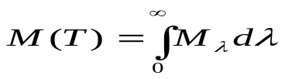
4.黑体辐射
如图1.1所示，可以将一空腔看作黑体，当一束光线如射时，它将被完全吸收而无法逃出。当空腔与内部的辐射处于平衡时，腔壁单位面积所发射的辐射能量和它所吸收的辐射能量相等。
4.1 斯特藩-玻尔兹曼定律
黑体的与黑体的热力学温度的四次方成正比，这就是斯特藩¾-玻耳兹曼定律。
=5.67×10-8W· m-2· K-4为斯特藩¾-玻耳兹曼常量

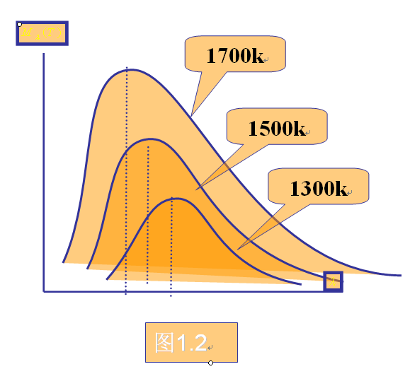

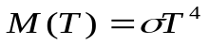
4.2 维恩位移定理
随着黑体温度的升高，其单色辐出度最大值 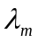所对应的波长按照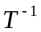的规律向短波方向移动，即 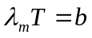 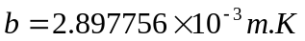
从图1.2可看出单色辐出度最大值随温度的变化
4.3 维恩公式
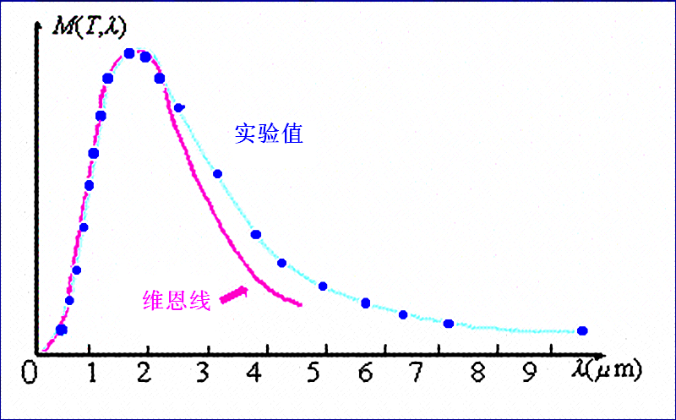 维恩假定了谐振子的能量按频率的分布类似于麦克斯韦速率分布律，然后用经典统计物理学方法导出了下面的公式 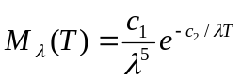，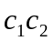为实验确定的参数。

说明：维恩公式只在短波波段与实验符合，而在长波波段与实验差别较大。

4.4 瑞利-金斯公式

1900年，瑞利和金斯根据经典电动力学和经典统计力学理论导出黑体单色辐出度与波长和温度关系的函数： 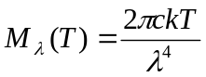， 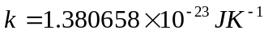， 为玻尔兹曼常数.

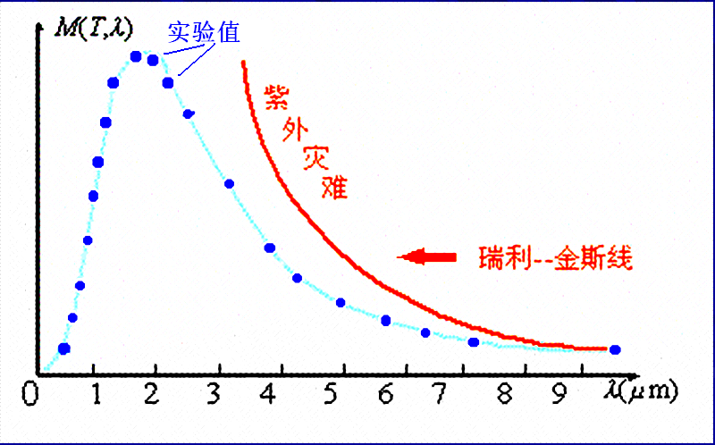
图1.4

说明：瑞利-金斯公式在长波波段与实验符合得很好，但在短波波段与实验有明显差异，这就是著名的“紫外灾难”。如图1.4
4.5 普朗克假说 普朗克黑体辐射公式
4.5.1 普朗克假说

在瑞利-金斯公式和维恩公式的基础上，普朗克进一步分析实验曲线，他假设黑体辐射空腔中振子的振动能量并不像经典理论所主张的那样和振幅平方成正比并且连续变化，而是与振子的频率成正比，并且只能取离散值 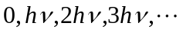
, 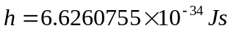
是普朗克常数
与此相应，腔中辐射场和温度为T的腔壁物质达到热平衡后，能量也是一份份的，只能是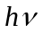的整数倍。
4.5.2 普朗克公式
在普朗克架设的基础上，按照玻尔兹曼分布律，1900年，普朗克导出公式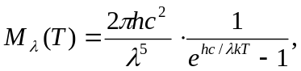
这就是普朗克辐射公式。
说明 ：1.普朗克假说不仅圆满地解释了绝对黑体的辐射问题，还解释了固体的比热问题等。它成为现代理论的重要组成部分。
2．从普朗克公式可导出斯特藩¾-玻耳兹曼定律，维恩公式，瑞利—金斯公式。
维恩位移定理 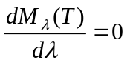；
斯忒藩-玻尔兹曼定律 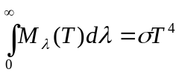；
维恩公式 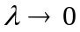
瑞利-金斯公式 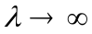
4.5.3 普朗克假说的意义
普朗克抛弃了经典物理中的能量可连续变化的旧观点，提出了能量子、物体辐射或吸收能量只能一份一份地按不连续的方式进行的新观点。这不仅成功地解决了热辐射中的难题，而且开创物理学研究新局面，标志着人类对自然规律的认识已经从从宏观领域进入微观领域，为量子力学的诞生奠定了基础。

4.6 黑体辐射的应用
物体温度超过绝对零度时，就会向外辐射电磁波（一般是红外辐射），利用物体的这种性质，可以制作各种探测仪，探测物体性质，在军事上有重要应用。

二、光电效应
1.光电效应的基本概念
金属中的自由电子在光的照射下，吸收光而能逸出金属表面的现象叫光电效应，所逸出的电子叫光电子，由光电子形成的电流叫光电流，使电子逸出某种金属表面所需的功称为该种金属的逸出功。
2.光电效应的特点
（1）.对于一定的金属材料做成的电极，有一个确定的临界频率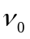。当照射光频率 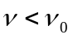时，无论光的强度多大，都不会观测到电子从电极上射出。
（2）.每个光电子的能量只与照射光的频率有关，而与光强度无关。光强度只影响光电流的强度，即单位时间内从电极面积上逸出的电子的数目。
（3）.当入射光频率 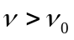时，不管光有多微弱，只要光照上，立刻就观测到光电子。
3.经典理论遇到的困难
(1)经典认为光强越大，饱和电流应该大，光电子的初动能也该大。但实验上饱和电流不仅与光强有关而且与频率有关，光电子初动能也与频率有关。
(2)只要频率高于红限，既使光强很弱也有光电流；频率低于红限时，无论光强再大也没有光电流。而经典认为有无光电效应不应与频率有关。
(3)瞬时性。经典认为光能量分布在波面上，吸收能量要一定的时间，即需能量的积累过程。

4.爱因斯坦光电方程
（1）、爱因斯坦光子假说
1905年，爱因斯坦对光的本性提出了新的理论，认为光束可以看成是由微粒构成的粒子流，这些粒子流叫做光量子，简称光子。在真空中，光子以光速c运动。一个频率为的光子具有能量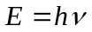
（2 ）、光电效应的爱因斯坦方程 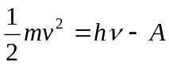
是电子质量。

3、光电效应解释
a.饱和光电流强度与光强成正比：
对于给定频率的光束来说，光的强度越大，表示光子的数目越多，光电子越多，电流越大。
b. 临界频率的存在： 当入射光频率低于临界频率，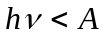不会有光电子逸出,只有当入射光频率足够高，以致每个光子的能量足够大，电子才能克服逸出功而逸出金属表面。所以临界频率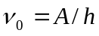。
c.光电效应的瞬时性：
当电子一次性地吸收了一个光子后，便获得了的能量而立刻从金属表面逸出，没有明显的时间滞后。

四、康普顿效应
在1922年至1923年间，康普顿研究了X射线经金属、石墨等物质散射后的光谱成分，结果表明：散射的X射线中不仅有与入射线波长相同的射线，而且也有波长大于入射线波长的射线。这种现象称为康普顿效应。
1、康普顿效应的解释
在解释康普顿效应时，经典理论遇到困难，爱因斯坦的光子论却圆满地解释了它。当波长为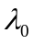的X射线进入散射后，光子将要与构成物质的粒子发生弹性碰撞，进行能量和动量的传递。传递方式有两种：
a.光子与点阵离子的碰撞
由于光子与点阵离子发生弹性碰撞，碰撞后，散射波长不变。
b.光子与自由电子的碰撞
利用相对论公式和能量、动量守恒定律，得到散射后光子波长的变化量为:
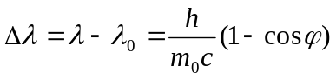
m0为电子的静止质量
2.光的波粒二象性
对于光的本性的解释，历史上曾长期争论不休。而光的波动性早已被实验所证实，光的粒子性只是到了近代，才被黑体辐射、光电效应和康普顿效应以及其它试验所验证。
波动性和粒子性是光的本性的不同侧面地描述。光在传播过程中表现出波的特性，而在与物质相互作用的过程中表现出粒子性。
从统计观点看，光是又具有一定能量、动量和质量的微观粒子组成的，在它们运动的过程中，在空间某处发现它们的几率却遵从波动的规律。

§1.2玻尔的量子理论

一、 原子核的结构模型及其与经典理论的矛盾
1.原子核的“奶酪”模型
1903年J.J.汤姆孙提出：原子中的正电荷和原子的质量均匀地分布在半径为10-10m的球体范围内，而原子中的电子浸于此球中。
缺点：
➢不能解释氢原子光谱存在的谱线系；
➢不能解释α粒子大角度散射。
2、α粒子散射实验
大部分α粒子穿过金箔后只偏转很小的角度；但是在实验中竟然发现有少量α粒子的偏转角度大于900，甚至约有几万分之一的粒子被向后散射了
α粒子散射实验
说明：α粒子大角度散射否定了汤姆孙的原子模型。
3.卢瑟福的有核模型或“行星”模型
1911年，卢瑟福提出原子有核模型或称“行星”模型： 原子的中心有一个带正电的原子核，它几乎集中了原子的全部质量，电子围绕这个核旋转，核的大小与整个原子相比是很小的。
注：原子的有核模型可以α解释粒子的大角度散射问题。
4.经典理论对于原子结构解释所遇到的困难
➢原子向外辐射电磁波，随电子运动轨道的半径不断减小，辐射电磁波的频率将连续变化。
➢原子的核型结构是不稳定的，绕核旋转的电子最终将落到原子核上。

二、氢原子光谱的规律
巴耳末系 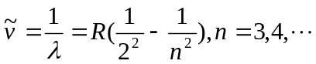
莱曼系 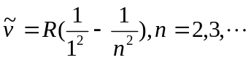
帕邢系 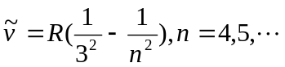
布拉开系 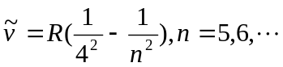
普丰德系 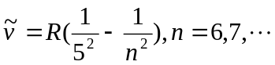
左面五个公式总结为： 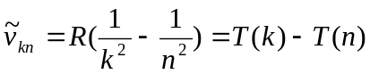
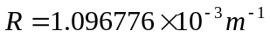是里德伯常数.
三、玻尔的氢原子理论

1.玻尔理论的三个假设：
a.原子存在一系列不连续的稳定状态，即定态，处于这些定态中的电子虽作相应的轨道运动，但不辐射能量；
b.作定态轨道运动的电子的角动量L的数值只能等于的整数倍，即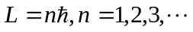
这成为角动量量子化条件。
c.当原子从高能量的定态跃迁到低能量的定态，即电子从高能量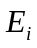的轨道跃迁到低能量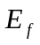的轨道上时，要发射能量为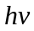的光子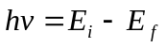.
根据玻尔理论对于原子发光的论述，所发出的光子的频率与能级间隔有关：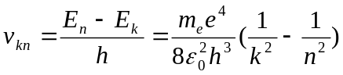
对应的波数为：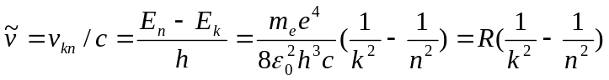
其中 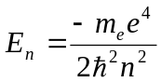， 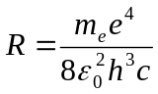
由上式求出里德伯常数与实验符合得很好。这表示玻尔的量子理论在解释氢原子光谱规律性方面是十分成功的。

2 、玻尔氢原子理论的成就

➢成功地解释了原子的稳定性、大小及氢原子光谱的规律性。
➢从理论上计算了里德伯常量；解决了近30年之久的巴耳末公式之迷，打开了人们认识原子结构的大门，而且玻尔提出的一些概念，如能量量子化、量子跃迁及频率条件等，至今仍然是正确的。
➢能对类氢原子的光谱给予说明。
3、玻尔理论的困难

➢不能解释多电子原子的光谱；
➢只能给出光谱线的频率，不能解释谱线的强度和宽度；
➢不能处理非束缚态的问题（例如散射态）；
➢不能解释量子化的条件从何而来，它仍保留经典力学中的轨道概念，把经典力学规律强加于微观粒子，属唯象理论。

一、德布罗意波的提出
1924年，德布罗意在普朗克-爱因斯坦的光量子论和玻尔的氢原子理论的启发下，大胆地设想：波粒二象性是光子和一切实物粒子的共同本质 。
他假定：与具有一定能量和动量的物质粒子相联系的频率和波长分别为
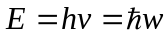， 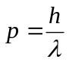
称为德布罗意关系。

二、实验验证
1927年，戴维孙和革末实验证实了电子德布罗意波的存在。不仅电子，中子、质子等其他微观粒子都具有波动性。
问题：物质粒子既然是波，那为什么人们在过去长期实践中把它们看成经典粒子并没有犯什么错误？
这是由于普朗克常数h是个小量，一般实物粒子的德布罗意波长很短。
设自由粒子速度v远小于光速c,能量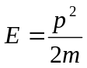，则 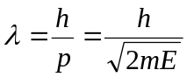
假设讨论的是电子，经电势差V加速，能量为E=eV，则
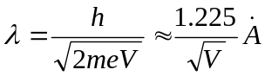
当V=150v时，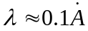，
当V=104v时，